ПРАКТИЧНЕ ЗАНЯТТЯ
Тема: Використання команд для роботи з мережею. Навігація в мережевих ресурсах через командний рядок. Перевірка стану мережі і взаємодія з іншими пристроями
Мета
вивчати команди ping, ipconfig, net, tracert для діагностики мережі та доступу до мережевих ресурсів; розвивати системне мислення під час аналізу мережевих з'єднань і виявлення несправностей; виховувати культуру корпоративної роботи та дотримання мережевого етикету.
Обладнання та програмне забезпечення
1) Персональний комп'ютер з ОС Windows 10/11, підключений до мережі.
2) Командний рядок cmd або Windows Terminal.
3) Інструкційні картки до рівнів 1–3.
4) Текстовий редактор для оформлення звіту.
5) Програма створення скріншотів (Print Screen, «Ножиці»).
Література
- Погребняк Б. І., Булаєнко М. В. Операційні системи : навч. посіб. Харків. нац. ун-т міськ. госп-ва ім. О. М. Бекетова. Харків : ХНУМГ ім. О. М. Бекетова, 2018.
- Сільвестр В., Гансен П. Основи операційних систем. Київ : Нова Книга, 2016.
- Таненбаум Е., Бос Г. Операційні системи: проектування та реалізація. Київ : Вильямс, 2015.
Теоретичні відомості
1. Мережеві команди командного рядка
Командний рядок Windows має низку вбудованих команд для перевірки стану мережі, діагностики з'єднань і доступу до мережевих ресурсів. Вони працюють без графічного інтерфейсу, швидко виводять результат і дозволяють аналізувати мережу навіть на серверах без робочого столу.
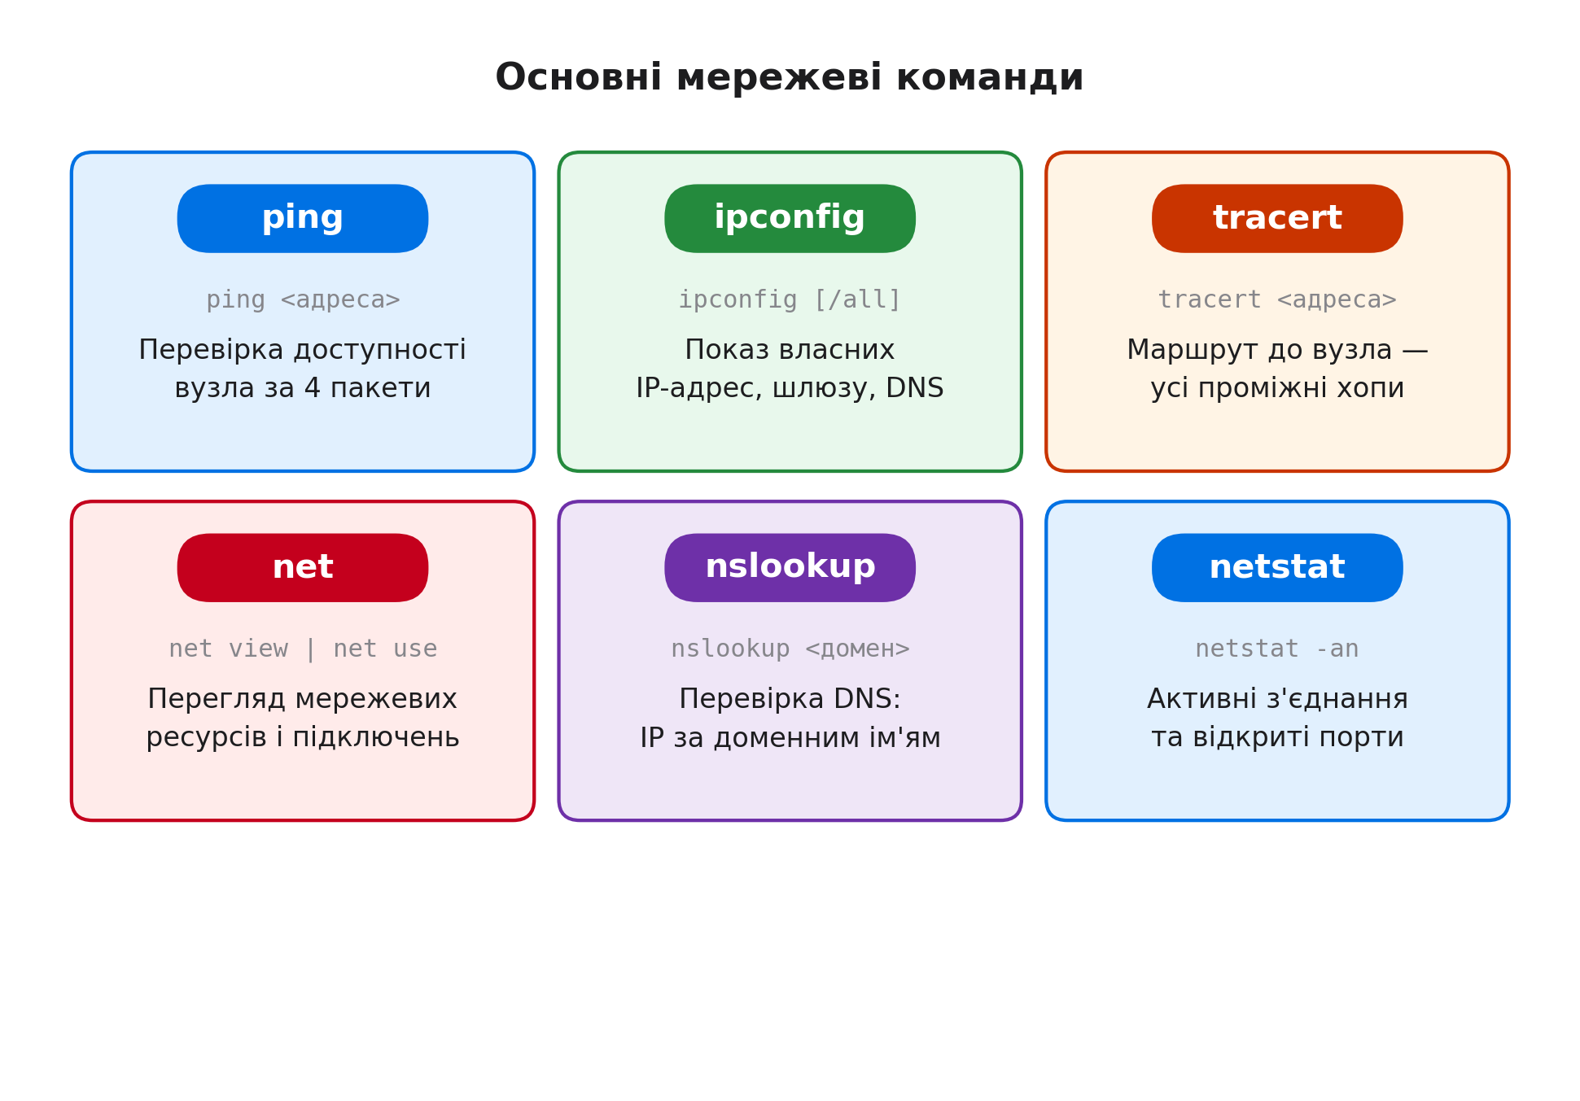
Команда | Призначення | Приклад
ping | Перевірка доступності вузла | ping 8.8.8.8
ipconfig | Показ власних налаштувань мережі | ipconfig /all
tracert | Маршрут до вузла (усі проміжні хопи) | tracert google.com
net | Робота з мережевими ресурсами | net view \\Server
nslookup | Перевірка DNS-записів | nslookup google.com
netstat | Активні з'єднання та відкриті порти | netstat -an

2. ipconfig — власна конфігурація
Команда ipconfig показує основні параметри мережевих адаптерів комп'ютера. Без параметрів вона виводить IP-адресу, маску підмережі та основний шлюз. З параметром /all — ще й MAC-адресу, DNS-сервери, ім'я хоста, час оренди адреси DHCP.
Ключові параметри:
- /all — повна інформація про всі адаптери;
- /release — відпустити поточну IP-адресу (DHCP);
- /renew — отримати нову IP-адресу (DHCP);
- /flushdns — очистити локальний DNS-кеш.
Приклади:
ipconfig
основні параметри всіх активних адаптерів.
ipconfig /all
детальна конфігурація кожного адаптера, зокрема DNS.
ipconfig /flushdns
очищення DNS-кешу, якщо сайти не відкриваються через застарілі записи.
Якщо команда ipconfig показує адресу 169.254.x.x — це означає, що DHCP-сервер недоступний, і комп'ютер не отримав IP-адресу автоматично. У такому разі перевірте кабель або Wi-Fi, а потім виконайте ipconfig /renew.

3. ping — перевірка доступності
Команда ping надсилає ICMP-пакети до вузла та показує, скільки часу зайняла відповідь. Якщо відповідь є — вузол доступний. Якщо ні — можливі три причини: вузол вимкнений, мережа недоступна або ICMP заблокований брандмауером.
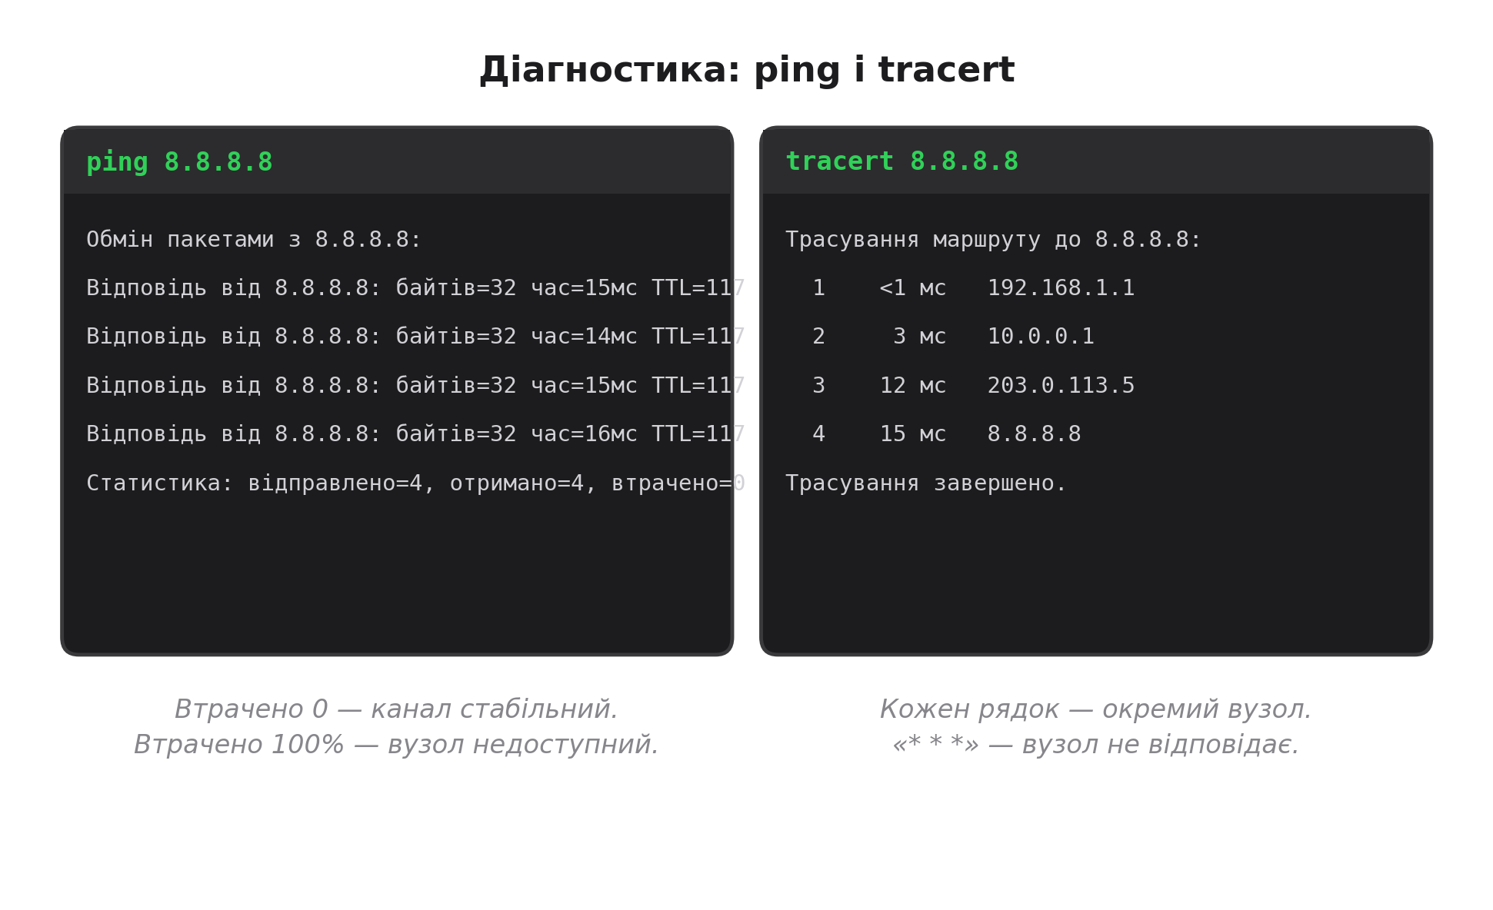
Ключові параметри:
- -n <число> — кількість пакетів (за замовчуванням 4);
- -l <розмір> — розмір пакета в байтах;
- -t — надсилати пакети безперервно (зупинка — Ctrl + C);
- -w <мс> — тайм-аут очікування відповіді.
Приклади:
ping 127.0.0.1
перевірка власного мережевого стека (має завжди відповідати).
ping 192.168.1.1
перевірка доступності власного шлюзу (маршрутизатора).
ping 8.8.8.8
перевірка виходу в Інтернет без DNS (Google DNS).
ping google.com
перевірка роботи DNS (ім'я має перетворитися на IP).
4. tracert — маршрут до вузла
Команда tracert показує, через які проміжні маршрутизатори проходить пакет, доки не досягне цілі. Кожен рядок — окремий хоп. Якщо на певному хопі з'являється «* * *» — цей маршрутизатор не відповідає на службові пакети (не обов'язково помилка).
Приклади:
tracert 8.8.8.8
маршрут до сервера Google DNS за IP-адресою.
tracert -d google.com
те саме, але без зворотного розпізнавання імен (швидше).
tracert -h 5 8.8.8.8
обмежити кількість хопів до 5 (швидка перевірка перших вузлів).
5. net, nslookup, netstat
Команда net — це набір підкоманд для роботи з мережевими ресурсами: перегляд доступних ресурсів локальної мережі, підключення до спільних папок, перегляд облікових записів.
- net view — переглянути список комп'ютерів і ресурсів у локальній мережі;
- net view \\Server — переглянути ресурси конкретного комп'ютера;
- net use Z: \\Server\Share — підключити спільну папку як диск Z:;
- net user — перелік локальних облікових записів.
Команда nslookup перевіряє, чи правильно DNS перетворює доменне ім'я на IP-адресу. Команда netstat показує активні з'єднання та відкриті порти.
nslookup google.com
отримати IP-адресу домену google.com за версією DNS.
netstat -an
перелік усіх з'єднань і портів у числовому вигляді.
6. Послідовність діагностики мережі
Під час реальної діагностики команди застосовують послідовно — від найближчого вузла до найдальшого. Це дозволяє швидко локалізувати проблему: якщо помилка виникає на першому кроці, решта вже не має сенсу.
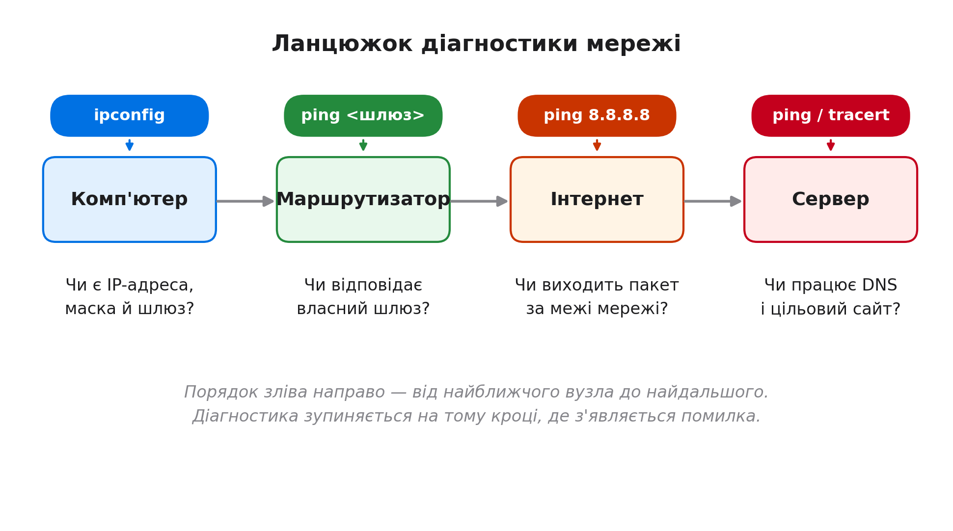
Типова послідовність:
- ipconfig — переконатися, що комп'ютер отримав IP-адресу, маску та шлюз;
- ping 127.0.0.1 — перевірити власний мережевий стек;
- ping <шлюз> — перевірити зв'язок із маршрутизатором;
- ping 8.8.8.8 — перевірити вихід в Інтернет без DNS;
- ping <сайт> — перевірити роботу DNS;
- tracert <сайт> — знайти, на якому хопі виникає затримка або обрив.
7. Мережевий етикет і безпека
Команди ping, tracert, netstat цілком безпечні, але їх потрібно застосовувати етично. Деякі правила:
- не запускайте ping -t до чужого сервера «заради цікавості» — це створює зайве навантаження;
- не використовуйте net view або net use для доступу до чужих ресурсів без дозволу адміністратора;
- не публікуйте у звітах реальні IP-адреси та MAC-адреси без згоди власника мережі;
- результати діагностики повідомляйте адміністратору у стислому вигляді: команда — результат — висновок.
У навчальній мережі закладу діагностику потрібно проводити лише під керівництвом викладача. Не використовуйте команди проти серверів, які вам не належать. Сканування чужих портів без дозволу є порушенням правил мережевого етикету.

Покроковий алгоритм виконання різнорівневих завдань
Практична частина заняття побудована за трирівневою системою. Студент виконує завдання послідовно; орієнтовний час на кожен рівень — 7–10 хвилин, загальна тривалість — 25–30 хвилин. Оцінка залежить від кількості успішно виконаних рівнів.
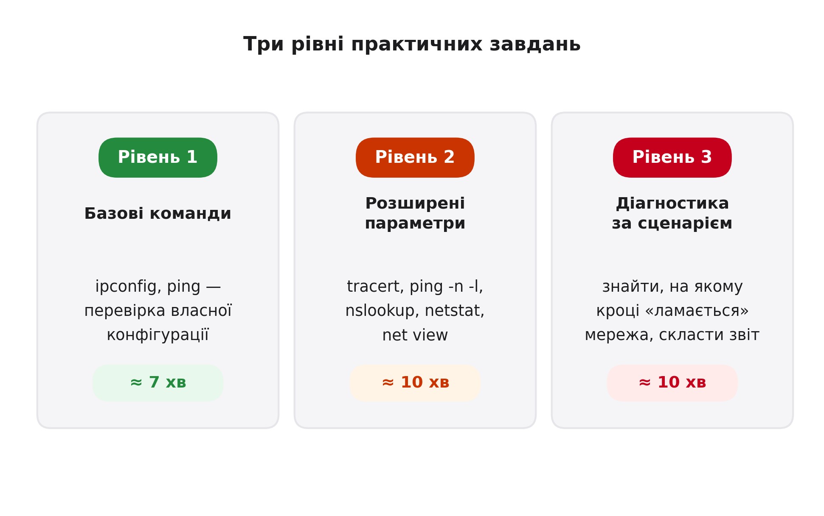
Рівень 1 — базові команди (≈ 7 хв)
Мета: навчитися перевіряти власну конфігурацію командою ipconfig і доступність вузлів командою ping.
№ | Дія | Команда / очікуваний результат
1 | Відкрийте командний рядок | Win + R → cmd → Enter
2 | Перегляньте власну IP-конфігурацію | ipconfig
3 | Перегляньте детальну конфігурацію | ipconfig /all
4 | Запишіть у звіт: IP-адресу, маску, шлюз, DNS | Скопіюйте з виводу вручну
5 | Перевірте власний стек | ping 127.0.0.1
6 | Перевірте шлюз | ping <адреса шлюзу з кроку 4>
7 | Перевірте вихід в Інтернет | ping 8.8.8.8
8 | Перевірте DNS | ping google.com
9 | Порівняйте час відповіді | Зверніть увагу на рядок «час=...мс»
10 | Зробіть скріншот | Print Screen; вставте у звіт із підписом

Після виконання рівня 1 у звіті має бути: IP-адреса, маска, шлюз і DNS вашого комп'ютера, а також результати трьох перевірок (127.0.0.1, шлюз, 8.8.8.8). Якщо ping 8.8.8.8 не відповідає — зафіксуйте це у звіті й перейдіть до рівня 2.

Рівень 2 — розширені параметри (≈ 10 хв)
Мета: навчитися застосовувати параметри ping, використовувати tracert, nslookup і netstat для детальнішої діагностики.
№ | Дія | Команда / очікуваний результат
1 | Перевірте стабільність з'єднання | ping -n 10 8.8.8.8
2 | Перевірте передачу великого пакета | ping -l 1000 8.8.8.8
3 | Запустіть безперервний ping і зупиніть через 10–15 с | ping -t 8.8.8.8 → Ctrl + C
4 | Запишіть статистику (відправлено / отримано / втрачено) | З виводу кроку 3
5 | Дізнайтеся маршрут до вузла | tracert 8.8.8.8
6 | Обмежте кількість хопів до 5 | tracert -h 5 8.8.8.8
7 | Перевірте DNS для домену | nslookup google.com
8 | Порівняйте IP з nslookup і з ping | ping google.com → перший рядок виводу
9 | Перегляньте активні з'єднання | netstat -an
10 | Порахуйте кількість з'єднань у стані LISTENING | netstat -an | find "LISTENING"
11 | Перегляньте ресурси локальної мережі | net view
12 | Зробіть скріншот | Знімок вікна з результатом кроків 4 і 5

У звіті має бути: статистика ping -n 10 (відправлено / отримано / втрачено), кількість хопів із tracert, результат nslookup, кількість з'єднань LISTENING. Коротко поясніть, що показує кожен параметр.

Рівень 3 — діагностика за сценарієм (≈ 10 хв)
Мета: навчитися знаходити місце несправності у мережі, послідовно застосовуючи команди від найближчого вузла до найдальшого, та оформлювати результат у вигляді звіту.
Завдання А. Сценарій «Інтернет не працює». Уявіть, що колега звернувся зі скаргою: «Сторінки не відкриваються». Виконайте діагностику за схемою 3 і заповніть таблицю.
Крок | Команда | Що перевіряємо | Результат (заповніть)
1 | ipconfig | Чи є IP-адреса, шлюз, DNS
2 | ping 127.0.0.1 | Чи працює стек
3 | ping <шлюз> | Чи доступний маршрутизатор
4 | ping 8.8.8.8 | Чи є вихід в Інтернет
5 | ping google.com | Чи працює DNS
6 | tracert 8.8.8.8 | Де саме виникає затримка

Завдання Б. Визначте, на якому кроці «ламається» мережа у вашому випадку (якщо ламається), і сформулюйте висновок у такому форматі:
«На кроці N команда <назва> показала <результат>.
Це означає, що <причина>.
Рекомендація: <що робити далі>».
Завдання В. Творче ускладнення (за бажанням, +1 бал). Придумайте власний сценарій несправності (наприклад, «сайти відкриваються, але дуже повільно» або «один сайт не відкривається, інші працюють») та опишіть послідовність із 4–5 команд, які допоможуть локалізувати проблему.
Завдання Б оцінюється не за «правильну» відповідь, а за логічність висновку. Якщо мережа працює справно, зафіксуйте це й поясніть, як ви переконалися у справності кожного кроку.

Критерії оцінювання
Рівень / критерій | Показник | Бали
Рівень 1 | Усі 10 кроків виконано правильно; у звіті є IP, маска, шлюз, DNS, три перевірки ping; є скріншот | 3
Рівень 2 | Виконано ping із параметрами -n, -l, -t; tracert; nslookup; netstat; net view; є скріншот і короткі пояснення | 4
Рівень 3 | Заповнено таблицю діагностики (6 кроків); висновок сформульовано у заданому форматі; логіка послідовності дотримана | 4
Якість звіту | Оформлення за вимогами; підписи до скріншотів; наведено повну послідовність команд | 1
Творчий підхід | Виконано ускладнення (власний сценарій несправності) | 1

Максимальна кількість балів — 13. Шкала переведення: 12–13 — «відмінно», 9–11 — «добре», 6–8 — «задовільно», менше 6 — «незадовільно» (потребує доопрацювання).
Форма звітності
Результати практичного заняття оформлюються у вигляді електронного звіту в текстовому редакторі. Звіт повинен містити такі обов'язкові частини:
- Титульна сторінка: навчальний заклад, тема, ПІБ студента, група, ПІБ викладача, дата.
- Скріншот ipconfig /all із виділеними полями: IP-адреса, маска, шлюз, DNS.
- Скріншот результатів ping (127.0.0.1, шлюз, 8.8.8.8, google.com) після рівня 1.
- Скріншот tracert і статистики ping -n 10 після рівня 2.
- Заповнена таблиця діагностики (6 кроків) після рівня 3.
- Висновок у заданому форматі («На кроці N... Це означає... Рекомендація...»).
- Короткий підсумок: що нового засвоїли, які команди виявилися найзручнішими, які питання залишилися.
Технічні вимоги до звіту: файл формату .docx або .pdf, шрифт Times New Roman 14 pt, інтервал 1,15, поля 2 см, обсяг — 3–5 сторінок без титульної. Ім'я файлу: «Практика_Мережеві_команди_ПІБ.docx». Звіт надсилається викладачу до наступного заняття через електронний курс.

